Análise dos dados obtidos com uma Câmara de Ionização de Ar Livre
Natália Fiorini da Silva

Introdução
A metrologia tem como objetivo garantir a qualidade de uma medição por meio da calibração dos instrumentos de medição. O exercício de rastreabilidade faz-se mandatório para se assegurar medições confiáveis. Em outras palavras, é preciso determinar toda a cadeia de comparações em um sistema hierárquico que conduz em última instância ao padrão primário da grandeza de interesse. No topo dessa cadeia estão as definições das grandezas e das unidades de medição do Sistema Internacional de Unidades (SI) e logo a seguir o Bureau Internacional des Poids et Mesures (BIPM) (IWAHARA, 2001).
A maioria dos laboratórios de padronização primária para calibração de instrumentos usam as câmaras de ionização de ar livre como sistemas padrões primários das grandezas kerma no ar e exposição, para feixes de raios X de energias baixas e médias (IAEA, 2007).
As câmaras de ar livre são assim chamadas, pois não possuem um material na janela de entrada da câmara como em outras câmaras de ionização; assim, os fótons primários e os elétrons secundários interagem diretamente com o ar no volume sensível (BURNS & BÜERMANN, 2009).
Existem diferentes tipos de câmaras de ionização de ar livre; os modelos mais utilizados são: a câmara de ionização de ar livre com placas paralelas (chamada também de modelo convencional) e a câmara de ionização de ar livre com cilindros concêntricos (ATTIX, 2004).
Entre esses dois tipos de câmaras, a convencional é a mais utilizada em laboratórios de calibração. Os elementos principais desse tipo de câmara são: a abertura de entrada no diafragma e um par de eletrodos separados por uma distância d. Um potencial elétrico é aplicado entre os dois eletrodos, e os anéis de guarda são utilizados para limitar o volume sensível da câmara (LAITANO & TONI, 1984). Deste modo, a taxa de kerma no ar ($\dot{K}$) é dada pela equação (BOUTILLON et al, 2002):
$$\dot{K}= \frac{I}{ρ_{air}V}\frac{W}{e}\frac{1}{(1-\overline{g)}}Πk_{i}$$
onde:
- I é a corrente de ionização;
- V é o volume sensível;
- Ρ_{air} é a densidade do ar sob condições de referência;
- W é energia média gasta por um elétron de carga e, para produzir um par de íons no ar seco;
- $\overline{g}$ é a fração da energia inicial de um elétron perdida na produção de Bremsstrahlung; e
- $Πk_{i}$é o produto dos fatores de correção a serem aplicados à resposta do sistema padrão.
A câmara de ionização com cilindros, proposta por Attix em 1961, diferentemente do modelo convencional, permite a variação do comprimento de volume sensível. O movimento dos cilindros é realizado com um equipamento de alta precisão que permite uma determinação precisa da massa de ar e, consequentemente, dos valores de exposição e kerma no ar. Neste caso, a independência da resposta para a uniformidade do campo elétrico no interior do volume sensível elimina a necessidade dos anéis de guarda, necessários no caso do modelo de placas paralelas. Assim, uma vez que o eletrodo coletor se estende por todo o volume sensível, a região de coleta é todo o volume interno dos cilindros (LAITANO & TONI, 1984).
Para definir a câmara de ionização de ar livre como um sistema padrão primário, além da preocupação com a manutenção das condições ambientais, é necessário minimizar as incertezas relacionadas com os fatores de correção a serem aplicados à resposta da câmara. Uma das principais preocupações também está relacionada com o alinhamento do eixo central da câmara de ionização com o feixe de raios X. O alinhamento deve ser feito adequadamente para se assegurar a reprodutibilidade do seu posicionamento.
O Laboratório de Calibração de Instrumentos (LCI) do Instituto de Pesquisas Energéticas e Nucleares (IPEN / CNEN-SP), possui uma câmara de ionização de ar livre com cilindros concêntricos. Esta câmara de ionização já passou por uma primeira caracterização mostrando bons resultados, exceto no teste de linearidade de resposta volumétrica, e por isso ainda não pôde ser aplicada como um sistema padrão primário (LIMA, 2014). Depois de uma modificação no suporte dos micrômetros utilizados ​​para o movimento dos cilindros internos, todos os testes foram refeitos utilizando-se um novo protocolo de alinhamento.
Este trabalho tem o objetivo de mostrar a análise realizada com os dados obtidos no teste de linearidade volumétrica após essas modificações.

Materiais e Métodos
A seguir, são descritos os materiais necessários utilizados no desenvolvimento deste trabalho:
- Sistema de Radiação:
Equipamento de raios X, marca Pantak/Seifert, modelo ISO–VOLT 160HS, operando entre 5kV e 160 kV.
Para os testes foi utilizada a qualidade de mamografia RQR-2M. A Tabela 2.1 mostra os parâmetros utilizados para a qualidade de radiação de referência estabelecidas no sistema Pantak/Seifert do LCI.
Tabela 2.1- Qualidades de mamografia estabelecidas no sistema Pantak/Seifert do LCI
Qualidade  de  Radiação | Tensão  do Tubo  (kv) | Corrente  do Tubo  (mA) | Filtração  Adicional  (mmAl) | Camada  Semirredutora  (mmAl) | Taxa de Kerma no Ar  (mGy/min)
RQR-2M | 28 | 10 | 0,07 Mo | 0,37 | 13,0 ± 0,1

- Câmaras de Ionização:
- Câmara de ionização de ar-livre, marca Victoreen, modelo 481-5, número de série 117;
A câmara de ionização foi acoplada ao eletrômetro da marca Keithley modelo 6517A.
- Sistemas auxiliares e acessórios importantes:
- Termômetros, higrômetro e barômetro, para controle da temperatura, umidade e pressão ambientais, para utilização nos testes com as câmaras de ionização;
- Sistemas de ar condicionado e desumidificadores de ambiente;

Resultados e Discussões
A seguir serão apresentados os resultados obtidos.

3.1 Linearidade da Resposta com a Variação Volumétrica
Este teste foi realizado aumentando-se o comprimento do volume sensível de 1cm de cada vez, mantendo-se o centro fixo. Esse teste permite verificar se qualquer variação volumétrica pode ser utilizada para a determinação do kerma no ar, já que a grandeza kerma no ar é calculada por meio de duas medições com volumes diferentes.
Em cada posição foram obtidas 10 medições integradas, ou seja, em cada minuto anotava-se a resposta da câmara dada em nC sem zerar o eletrômetro. Para tirar um valor médio dessas 10 medições foi trabalhado com o ajuste de reta. Isso porque nesse caso não se pode trabalhar com a média simples já que os dados são dependentes um do outro. As Figuras 3.1, 3.2, 3.3, 3.4, 3.5, 3.6 e 3.7 mostram as restas ajustadas para as sete posições, a baixo de cada gráfico estão os resíduos respectivos de cada ajuste.
A incerteza das medições foi estimada pelo $χ^{2}$ em um conjunto, de 10 medições, obtido durante o teste de estabilidade (reprodutibilidade) da câmara de ionização. Para o $χ^{2}$ ser igual ao numero de graus de liberdade do conjunto de dados (Ngl = 8) é obtida uma incerteza igual a
$σ$=0,004nC

Figura 3.1 Dados obtidos para a posição 1, com a reta ajustada e o respectivo resíduo.
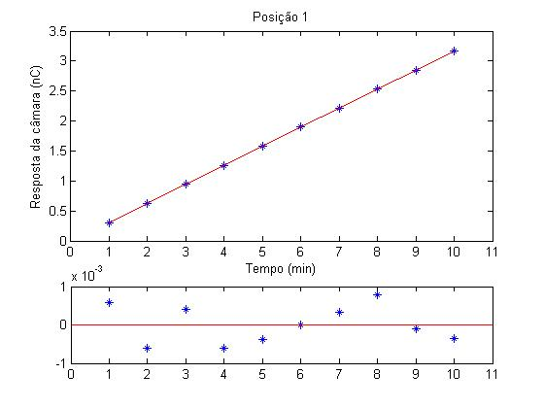
Figura 3.2 Dados obtidos para a posição 2, com a reta ajustada e o respectivo resíduo.
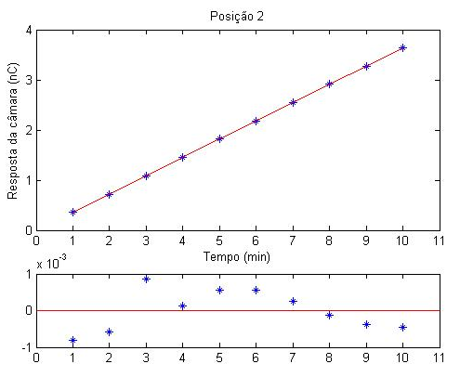
Figura 3.3 Dados obtidos para a posição 3, com a reta ajustada e o respectivo resíduo.
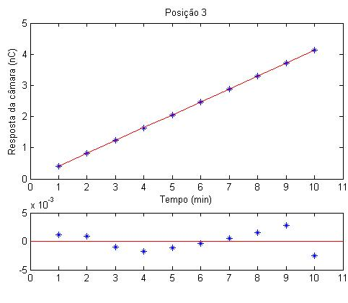
Figura 3.4 Dados obtidos para a posição 4, com a reta ajustada e o respectivo resíduo.
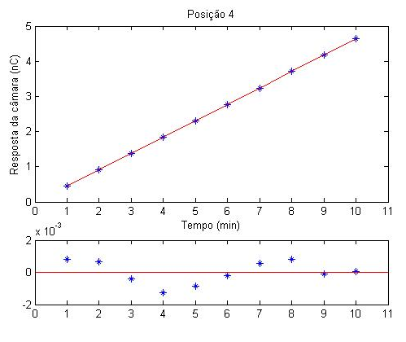
Figura 3.5 Dados obtidos para a posição 5, com a reta ajustada e o respectivo resíduo.
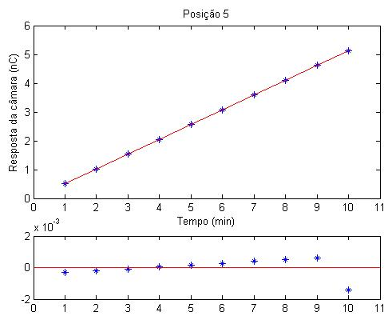
Figura 3.6 Dados obtidos para a posição 6, com a reta ajustada e o respectivo resíduo.
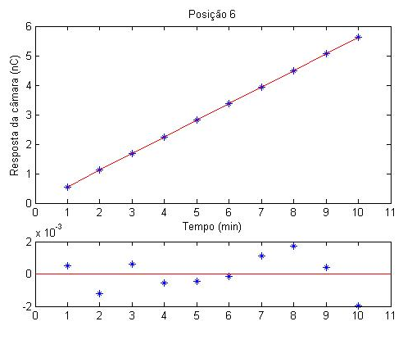
Figura 3.7 Dados obtidos para a posição 7, com a reta ajustada e o respectivo resíduo.
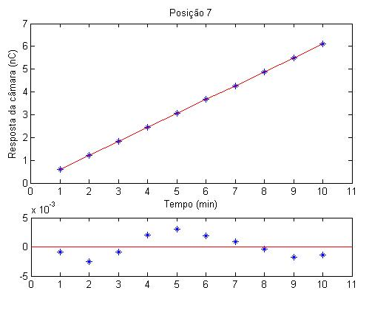

A Tabela 3.1 apresenta os $χ^{2}$ de cada ajuste considerando a incerteza de 0,004nC. Considerando o numero de grau de liberdade do conjunto de dados também igual a 8, é possível observar nas posições de 1 a 6 que o $χ^{2}$ obtido foi muito pequeno, isso significa que a incerteza foi superestimada, com exceção na posição 7 que o $χ^{2}$ obtido foi o dobro do valor esperado.
Tabela 3.1 $χ^{2}$ de cada ajuste com incerteza de a.004nC.
Posição | $$χ^{2}$$
1 | 0.0999
2 | 0.0647
3 | 0.8864
4 | 0.1246
5 | 0.1931
6 | 0.3158
7 | 16.8988

A Tabela 3.2 apresenta os valores das incertezas de cada posição pelo$χ^{2}$.
Tabela 3.2 Incerteza estimada para o $χ^{2}$, de cada ajuste em casa posição.
Posição | Incerteza (nC)
1 | 0,0004
2 | 0,0004
3 | 0,001
4 | 0,0005
5 | 0,0006
6 | 0,0001
7 | 0,006

Já a Figura 3.8 mostra os coeficientes angulares de cada reta ajustada.
Figura 3.8 – Coeficientes angulares de cada posição.
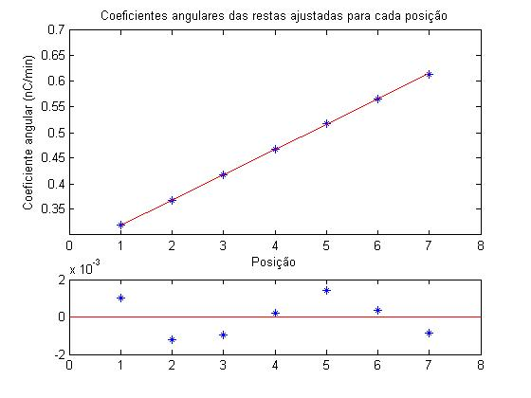
A incerteza de cada coeficiente angular foi de $σ$=0,0004nC, desse modo foi obtido $χ^{2}$=39.8849, sendo que o número de grau de liberdade do conjunto é 5. Para um $χ^{2}$ igual ao número de liberdade seria possível com uma incerteza igual à 0,001 nC.
Com os ajustes de reta também podemos analisar os coeficientes lineares. Como mostra a Figura 3.9, todos os coeficientes lineares são negativos. Mostrando um problema no zero do sistema de medição. Isso chamou atenção para o fato de que todos os primeiros minutos de cada conjunto de medição é sistematicamente menor comparado aos outros minutos.
Figura 3.9 – Coeficiente linear de cada reta ajustada.
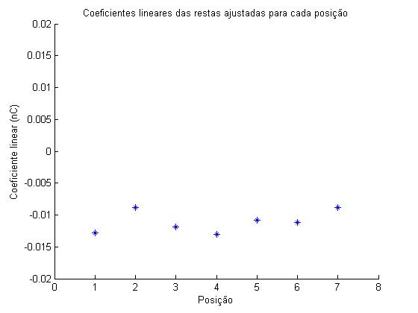

Conclusões
Observando os dados é possível concluir que há um problema no zero do sistema de medição que faz com que o primeiro minuto seja sistematicamente menor. Embora os resíduos não demostrem nenhuma tendência, a incerteza foi superestimada na maioria das posições.

O que fazer?
- Embora o coeficiente linear esteja somente um pouco deslocado, é necessários entender o que está acontecendo e avaliar a influencia disso nas medições.
- Deve-se refazer o teste, anotando uma maior quantidade de casas decimais, além de aumentar o numero de repetições para melhorar a estimativa da incerteza.
- Deve-se refazer os cálculos levando em consideração o erro da posição no eixo x.

Referências
ATTIX, F.H., Introduction to Radiological Physics and Radiation Dosimetry. Willey-VCH Verlag, Wisconsin, 2004.
BOUTILLON, M.; BURNS, D.T.; MORETTI C. J.; WILLIAMS, T.T., Comparison of the Air Kerma Standards of the NPL and the BIPM in the Low and Medium-Energy X-Ray Ranges, Rapport BIPM-02/08, 2002.
BURNS D. T.; BÜERMANN L., Free-air ionization chambers, Metrologia, v. 46, pp. 9-23, 2009.
IAEA, INTERNATIONAL ATOMIC ENERGY AGENCY. Calibration of Radiation Protection Monitoring Instruments. IAEA, Vienna, 2000 (IAEA Safety Report Series No.16).
IAEA, INTERNATIONAL ATOMIC ENERGY AGENCY. Dosimetry in Diagnostic Radiology: An International Code of Practice. Vienna, 2007 (Technical Report Series No.457)
IWAHARA, A. Rastreabilidade e Garantia da Qualidade em Medições de Radionuclídeos utilizados na Medicina Nuclear. Tese de Doutorado, Universidade Federal do Rio de Janeiro, 2001.
LAITANO, R. F.; TONI, M. P., The Primary Exposure Standard of ENEA for Medium Energy X-rays: Characteristics and Measurement Procedures. ENEA-RT/PROT (83)27, ENEA, 1984.
LIMA, M.H., Caracterização de uma Câmara de Ionização de Ar-Livre em Feixes de Raios X utilizados em Mamografia, Dissertação de Mestrado, Instituto de Pesquisas Energéticas e Nucleares, Universidade de São Paulo, 2014

